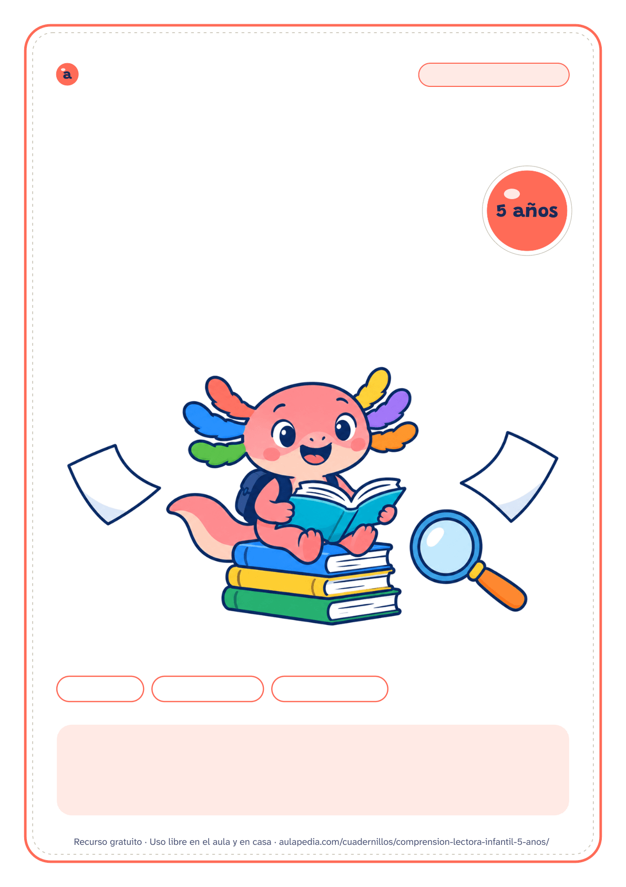

aulapedia.com | Cuadernillo para imprimir
CUADERNILLO · LENGUA
Comprensión lectora
3.º de preescolar · Edición de México

20 lecturas | 100 actividades | Con solucionario
Este cuadernillo es de: ___________________________________________
Grado y grupo: _____________ Fecha en que lo empiezo: ____________

Cómo usar este cuadernillo
Cuadernillo de comprensión lectora de 3.º de preescolar · Para docentes y familias
Qué trae
Veinte lecturas muy breves, de 40 a 64 palabras, para el último curso de Infantil, que en México es 3.º de preescolar. Están pensadas para escucharlas y mirarlas antes que para leerlas sin ayuda: cada una tiene el texto en letra grande con sus dibujos y una hoja de actividades que se resuelve rodeando el dibujo correcto o la carita contenta o triste (sí o no), conversando y dibujando. Hay cuentos, dos poemas, una obrita de teatro, una carta al abuelo, una entrevista a la cocinera de la escuela, una receta, una noticia del patio, un anuncio para encontrar un gorro perdido y textos para descubrir cómo crece una mariposa o por qué se caen los dientes de leche.
Las lecturas están ordenadas de la más corta, «Se busca un gorro azul», a la más larga, «La semilla de Wei», y repartidas en tres bloques para empezar, seguir y terminar. En total, 20 lecturas y 100 actividades numeradas, con la clave de cada lectura en el solucionario del final. Detrás de las actividades de cada lectura va una hoja con el mismo texto en MAYÚSCULAS, para quien empieza a leer con esa letra.
Esta es la edición de México. En este grado las lecturas no cambian de un país a otro: son las mismas, palabra por palabra, que en la edición de España. Lo que cambia es la portada, que nombra el grado como se hace en México.
Cómo usarlo en 3.º de preescolar
Lee tú el texto en voz alta dos veces: la primera, para disfrutarlo; la segunda, más despacio, señalando las palabras con el dedo mientras miran los dibujos. Después, las preguntas, de palabra y una a una: primero se responde hablando y luego se rodea o se dibuja. Quien ya reconoce letras puede buscar en el texto su nombre, una palabra repetida o la inicial de un dibujo, y la hoja en MAYÚSCULAS sirve para leer a coro las frases más cortas. Nadie tiene que leer sin ayuda: en esta etapa basta con entender lo que se escucha y contarlo con sus palabras.
Antes, durante y después de escuchar
Antes de escuchar: mira con el grupo los dibujos y el título, y pregunta qué puede pasar o de qué va a hablar el texto.

Mientras se escucha: lee despacio, con voz expresiva, y para un momento en lo importante («¿quién saca la pelota del charco?»). En la segunda lectura, señala las palabras con el dedo.

Después de escuchar: se responde primero de palabra, se comprueba volviendo a leer el trozo que lo dice y solo entonces se rodea o se dibuja.
Cómo corregir
Rodear el dibujo correcto y la carita contenta o la triste tiene una sola respuesta, y el solucionario la marca. En las preguntas para conversar, el solucionario da una idea de lo que se puede responder: vale cualquier respuesta que se apoye en lo que han escuchado, dicha con sus palabras. En los dibujos se mira si recogen lo que dice el texto, no si están bien hechos.
Para imprimir
Cada ficha empieza en una página nueva, así que puedes imprimir el cuadernillo entero o solo las páginas que necesites: el índice dice dónde empieza cada una y los números coinciden con los del visor de PDF. Está pensado para fotocopiar en blanco y negro.
Puedes imprimirlo y fotocopiarlo para tu clase, tu centro o tu casa. Si quieres compartirlo, comparte el enlace de la página y no el archivo: así llega siempre la versión corregida.

Índice
Cuadernillo de comprensión lectora de 3.º de preescolar
Página Solución
• Cómo usar este cuadernillo 2
• Para empezar (lecturas 1 a 7) 4
1 Se busca un gorro azul . . . . . . . . . . . . . . . . . . . . . . . . . . . . . . . . . . . . . . . . . . . . . . . . . . . . . . . . . . . . . . . . . . . . . . . . . . . 4 65
2 La luna sale de noche . . . . . . . . . . . . . . . . . . . . . . . . . . . . . . . . . . . . . . . . . . . . . . . . . . . . . . . . . . . . . . . . . . . . . . . . . . . . . 7 65
3 Una nota para el abuelo . . . . . . . . . . . . . . . . . . . . . . . . . . . . . . . . . . . . . . . . . . . . . . . . . . . . . . . . . . . . . . . . . . . . . . . . . 10 66
4 Plin, plin, plon: la lluvia . . . . . . . . . . . . . . . . . . . . . . . . . . . . . . . . . . . . . . . . . . . . . . . . . . . . . . . . . . . . . . . . . . . . . . . . . . 13 66
5 Mi gata Nube . . . . . . . . . . . . . . . . . . . . . . . . . . . . . . . . . . . . . . . . . . . . . . . . . . . . . . . . . . . . . . . . . . . . . . . . . . . . . . . . . . . . . 16 67
6 El cumpleaños de Amara . . . . . . . . . . . . . . . . . . . . . . . . . . . . . . . . . . . . . . . . . . . . . . . . . . . . . . . . . . . . . . . . . . . . . . . . 19 67
7 Un nido en el patio . . . . . . . . . . . . . . . . . . . . . . . . . . . . . . . . . . . . . . . . . . . . . . . . . . . . . . . . . . . . . . . . . . . . . . . . . . . . . . . 22 68
• Para seguir (lecturas 8 a 14) 25
8 ¿Quién hace ruido? . . . . . . . . . . . . . . . . . . . . . . . . . . . . . . . . . . . . . . . . . . . . . . . . . . . . . . . . . . . . . . . . . . . . . . . . . . . . . . 25 68
9 Hablamos con la cocinera . . . . . . . . . . . . . . . . . . . . . . . . . . . . . . . . . . . . . . . . . . . . . . . . . . . . . . . . . . . . . . . . . . . . . . 28 69
10 Jugamos a las estatuas . . . . . . . . . . . . . . . . . . . . . . . . . . . . . . . . . . . . . . . . . . . . . . . . . . . . . . . . . . . . . . . . . . . . . . . . . . 31 69
11 La pelota roja . . . . . . . . . . . . . . . . . . . . . . . . . . . . . . . . . . . . . . . . . . . . . . . . . . . . . . . . . . . . . . . . . . . . . . . . . . . . . . . . . . . . 34 70
12 Las abejas y las flores . . . . . . . . . . . . . . . . . . . . . . . . . . . . . . . . . . . . . . . . . . . . . . . . . . . . . . . . . . . . . . . . . . . . . . . . . . . 37 70
13 La vida de la mariposa . . . . . . . . . . . . . . . . . . . . . . . . . . . . . . . . . . . . . . . . . . . . . . . . . . . . . . . . . . . . . . . . . . . . . . . . . . 40 71
14 Los dientes de leche . . . . . . . . . . . . . . . . . . . . . . . . . . . . . . . . . . . . . . . . . . . . . . . . . . . . . . . . . . . . . . . . . . . . . . . . . . . . 43 71
• Para terminar (lecturas 15 a 20) 46
15 Un día en la playa . . . . . . . . . . . . . . . . . . . . . . . . . . . . . . . . . . . . . . . . . . . . . . . . . . . . . . . . . . . . . . . . . . . . . . . . . . . . . . . 46 72
16 Thiago y la estrella . . . . . . . . . . . . . . . . . . . . . . . . . . . . . . . . . . . . . . . . . . . . . . . . . . . . . . . . . . . . . . . . . . . . . . . . . . . . . . 49 72
17 Un títere con un calcetín . . . . . . . . . . . . . . . . . . . . . . . . . . . . . . . . . . . . . . . . . . . . . . . . . . . . . . . . . . . . . . . . . . . . . . . . 52 73
18 Una cara de fruta . . . . . . . . . . . . . . . . . . . . . . . . . . . . . . . . . . . . . . . . . . . . . . . . . . . . . . . . . . . . . . . . . . . . . . . . . . . . . . . . 55 73
19 El ajolote . . . . . . . . . . . . . . . . . . . . . . . . . . . . . . . . . . . . . . . . . . . . . . . . . . . . . . . . . . . . . . . . . . . . . . . . . . . . . . . . . . . . . . . . . . 58 74
20 La semilla de Wei . . . . . . . . . . . . . . . . . . . . . . . . . . . . . . . . . . . . . . . . . . . . . . . . . . . . . . . . . . . . . . . . . . . . . . . . . . . . . . . . 61 74
• Solucionario 64
Nombre: _________________________________________________ Fecha: ____________________
Se busca un gorro azul
Comprensión lectora · 3.º de preescolar · Anuncio
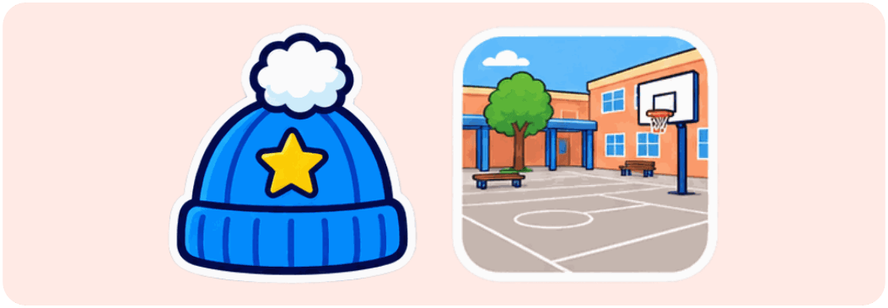
SE BUSCA
Un gorro azul de lana.
Tiene un pompón blanco arriba y una estrella amarilla.
Se perdió el lunes en el patio.
Es de Hugo, de la clase de los Delfines. Si lo encuentras, llévalo a su clase.
¡Gracias!
Nombre: _________________________________________________ Fecha: ____________________
Escucha y responde
1. ¿Qué se ha perdido? Rodea el dibujo.

  
  
  
2. ¿Dónde se perdió? Rodea el dibujo.

  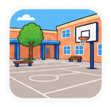
  
  
3. ¿Es verdad? Rodea la carita contenta (sí) o la triste (no).

a) El gorro es azul y tiene una estrella amarilla. |  | 
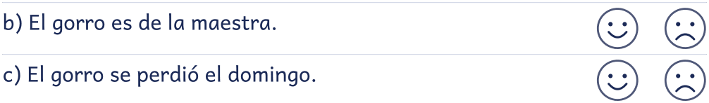

 |  | ¿Para qué sirve este cartel?
Lo hablamos en voz alta.
5. Dibuja el gorro de Hugo: azul, con un pompón blanco y una estrella amarilla.

Nombre: _________________________________________________ Fecha: ____________________
SE BUSCA UN GORRO AZUL
Comprensión lectora · 3.º de preescolar · Anuncio · Versión en MAYÚSCULAS
SE BUSCA
UN GORRO AZUL DE LANA.
TIENE UN POMPÓN BLANCO ARRIBA Y UNA ESTRELLA AMARILLA.
SE PERDIÓ EL LUNES EN EL PATIO.
ES DE HUGO, DE LA CLASE DE LOS DELFINES. SI LO ENCUENTRAS, LLÉVALO A SU CLASE.
¡GRACIAS!
Nombre: _________________________________________________ Fecha: ____________________
La luna sale de noche
Comprensión lectora · 3.º de preescolar · Poema

La luna sale de noche,
blanca, blanca, como la sal.
Mira a todos los niños
que a la cama ya se van.
Unas noches está llena,
otras, fina como un hilo.
Y yo cierro bien los ojos
y me duermo muy tranquilo.
Nombre: _________________________________________________ Fecha: ____________________
Escucha y responde
1. ¿Cuándo sale la luna? Rodea el dibujo.

  
  
2. ¿Adónde se van los niños? Rodea el dibujo.

  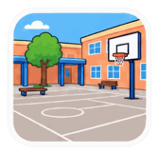
  
  
3. ¿Es verdad? Rodea la carita contenta (sí) o la triste (no).

a) La luna es verde como una hoja.
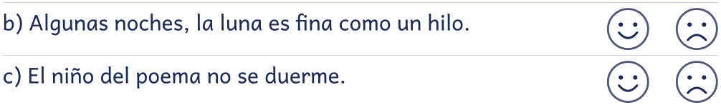

 |  | ¿Qué palabra rima con «hilo»: «cama» o «tranquilo»?
Lo hablamos en voz alta.
5. Dibuja la luna llena y la luna fina como un hilo.

  1. Luna llena
  2. Luna fina como un hilo
Nombre: _________________________________________________ Fecha: ____________________
LA LUNA SALE DE NOCHE
Comprensión lectora · 3.º de preescolar · Poema · Versión en MAYÚSCULAS
LA LUNA SALE DE NOCHE,
BLANCA, BLANCA, COMO LA SAL.
MIRA A TODOS LOS NIÑOS
QUE A LA CAMA YA SE VAN.
UNAS NOCHES ESTÁ LLENA,
OTRAS, FINA COMO UN HILO.
Y YO CIERRO BIEN LOS OJOS
Y ME DUERMO MUY TRANQUILO.
Nombre: _________________________________________________ Fecha: ____________________
Una nota para el abuelo
Comprensión lectora · 3.º de preescolar · Carta

Querido abuelo Omar:
Mañana es la fiesta de la escuela. Vamos a bailar y a cantar.
Yo voy a llevar un sombrero de flores.
¿Vienes a verme? Empieza a las diez. Te guardo una silla en la primera fila.
Un abrazo muy fuerte,
Fátima
Nombre: _________________________________________________ Fecha: ____________________
Escucha y responde
1. ¿A quién escribe Fátima? Rodea el dibujo.

  
  
  
2. ¿Qué le guarda Fátima al abuelo? Rodea el dibujo.

  
  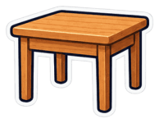
  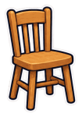
3. ¿Es verdad? Rodea la carita contenta (sí) o la triste (no).

a) La fiesta empieza a las diez.
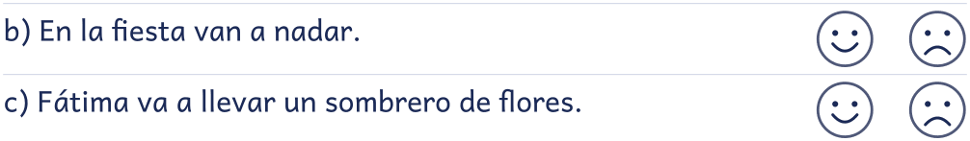

¿Por qué guarda Fátima una silla en la primera fila?
Lo hablamos en voz alta.
5. Dibuja a Fátima con su sombrero de flores.

Nombre: _________________________________________________ Fecha: ____________________
UNA NOTA PARA EL ABUELO
Comprensión lectora · 3.º de preescolar · Carta · Versión en MAYÚSCULAS
QUERIDO ABUELO OMAR:
MAÑANA ES LA FIESTA DE LA ESCUELA. VAMOS A BAILAR Y A CANTAR.
YO VOY A LLEVAR UN SOMBRERO DE FLORES.
¿VIENES A VERME? EMPIEZA A LAS DIEZ. TE GUARDO UNA SILLA EN LA PRIMERA FILA.
UN ABRAZO MUY FUERTE,
FÁTIMA
Nombre: _________________________________________________ Fecha: ____________________
Plin, plin, plon: la lluvia
Comprensión lectora · 3.º de preescolar · Poema

Plin, plin, plon,
la lluvia canta en el balcón.
Plin, plin, plan,
las gotas bailan sin parar.
Me pongo las botas
y el impermeable,
salto en los charcos:
¡qué día tan agradable!
Después sale el sol
y, si miro bien,
un arcoíris de colores
veo también.
Nombre: _________________________________________________ Fecha: ____________________
Escucha y responde
1. ¿Qué se pone en los pies la persona del poema? Rodea el dibujo.

  
  
2. ¿Qué ve al final del poema? Rodea el dibujo.

  
  
  
3. ¿Es verdad? Rodea la carita contenta (sí) o la triste (no).

a) La lluvia canta en el balcón.

b) En el poema no hay charcos.

¿Le gusta la lluvia a la persona del poema? ¿Cómo lo sabes?
Lo hablamos en voz alta.
5. Dibuja el arcoíris que aparece al final del poema.

Nombre: _________________________________________________ Fecha: ____________________
PLIN, PLIN, PLON: LA LLUVIA
Comprensión lectora · 3.º de preescolar · Poema · Versión en MAYÚSCULAS
PLIN, PLIN, PLON,
LA LLUVIA CANTA EN EL BALCÓN.
PLIN, PLIN, PLAN,
LAS GOTAS BAILAN SIN PARAR.
ME PONGO LAS BOTAS
Y EL IMPERMEABLE,
SALTO EN LOS CHARCOS:
¡QUÉ DÍA TAN AGRADABLE!
DESPUÉS SALE EL SOL
Y, SI MIRO BIEN,
UN ARCOÍRIS DE COLORES
VEO TAMBIÉN.
Nombre: _________________________________________________ Fecha: ____________________
Mi gata Nube
Comprensión lectora · 3.º de preescolar · Texto descriptivo

Me llamo Camila. Tengo una gata que se llama Nube.
Nube es blanca y muy suave. Tiene los ojos verdes y una cola larga.
Le gusta dormir al sol, junto a la ventana. Come su comida y bebe agua fresca.
Cuando está contenta, ronronea: rrrrr. ¡Yo la quiero mucho!
Nombre: _________________________________________________ Fecha: ____________________
Escucha y responde
1. ¿Qué animal es Nube? Rodea el dibujo.

  
  
  
2. Cuando Nube ronronea, ¿cómo está? Rodea la cara.

  
  
3. ¿Es verdad? Rodea la carita contenta (sí) o la triste (no).

a) Nube es blanca y muy suave.
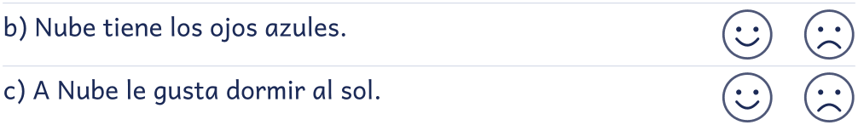

¿Por qué crees que a Nube le gusta estar junto a la ventana?
Lo hablamos en voz alta.
5. Dibuja a Nube con sus ojos verdes y su cola larga.
Nombre: _________________________________________________ Fecha: ____________________
MI GATA NUBE
Comprensión lectora · 3.º de preescolar · Texto descriptivo · Versión en MAYÚSCULAS
ME LLAMO CAMILA. TENGO UNA GATA QUE SE LLAMA NUBE.
NUBE ES BLANCA Y MUY SUAVE. TIENE LOS OJOS VERDES Y UNA COLA LARGA.
LE GUSTA DORMIR AL SOL, JUNTO A LA VENTANA. COME SU COMIDA Y BEBE AGUA FRESCA.
CUANDO ESTÁ CONTENTA, RONRONEA: RRRRR. ¡YO LA QUIERO MUCHO!
Nombre: _________________________________________________ Fecha: ____________________
El cumpleaños de Amara
Comprensión lectora · 3.º de preescolar · Texto narrativo

Hoy es el cumpleaños de Amara. ¡Cumple seis años!
Su papá hace un pastel de zanahoria. Sus amigos llegan con globos de colores.
Amara sopla las velas: una, dos, tres, cuatro, cinco y seis. Todos cantan y aplauden.
Al final, Amara reparte el pastel. ¡Hay un trozo para cada uno!
Nombre: _________________________________________________ Fecha: ____________________
Escucha y responde
1. ¿Qué traen los amigos de Amara? Rodea el dibujo.

  
  
  
2. ¿Es verdad? Rodea la carita contenta (sí) o la triste (no).

a) Amara cumple seis años.
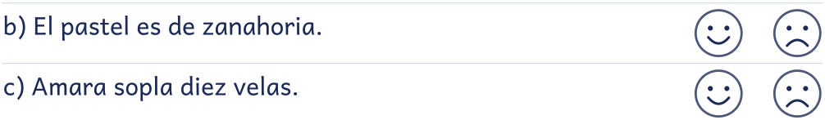
3. ¿Cómo se siente Amara en su cumpleaños? Rodea la cara.



Amara reparte el pastel para que haya un trozo para cada uno. ¿Qué te parece? ¿Por qué?
Lo hablamos en voz alta.
5. Dibuja el pastel con sus seis velas.
Nombre: _________________________________________________ Fecha: ____________________
EL CUMPLEAÑOS DE AMARA
Comprensión lectora · 3.º de preescolar · Texto narrativo · Versión en MAYÚSCULAS
HOY ES EL CUMPLEAÑOS DE AMARA. ¡CUMPLE SEIS AÑOS!
SU PAPÁ HACE UN PASTEL DE ZANAHORIA. SUS AMIGOS LLEGAN CON GLOBOS DE COLORES.
AMARA SOPLA LAS VELAS: UNA, DOS, TRES, CUATRO, CINCO Y SEIS. TODOS CANTAN Y APLAUDEN.
AL FINAL, AMARA REPARTE EL PASTEL. ¡HAY UN TROZO PARA CADA UNO!
Nombre: _________________________________________________ Fecha: ____________________
Un nido en el patio
Comprensión lectora · 3.º de preescolar · Noticia
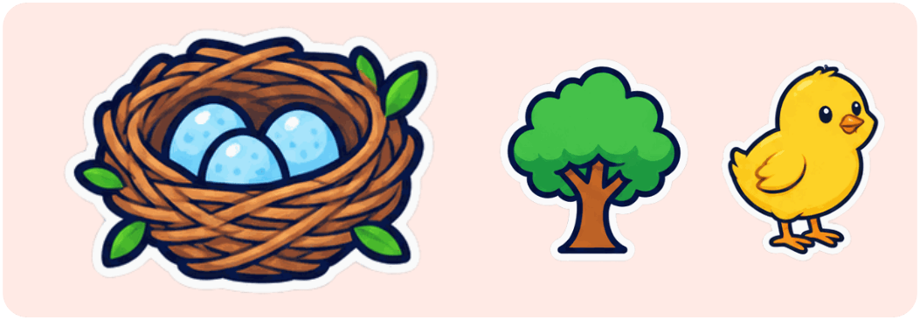
¡Noticia en la escuela!
Esta semana, la clase de Aitana ha encontrado un nido en el árbol del patio. En el nido hay tres huevos pequeños.
La maestra pone un cartel: «No tocar. Hay un nido».
Los niños miran el nido desde lejos, sin hacer ruido. Pronto nacerán los pollitos.
Nombre: _________________________________________________ Fecha: ____________________
Escucha y responde
1. ¿Qué ha encontrado la clase en el árbol del patio? Rodea el dibujo.

  
  
2. ¿Qué nacerá pronto? Rodea el dibujo.

  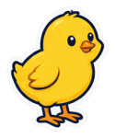
  
3. ¿Es verdad? Rodea la carita contenta (sí) o la triste (no).

a) En el nido hay tres huevos.
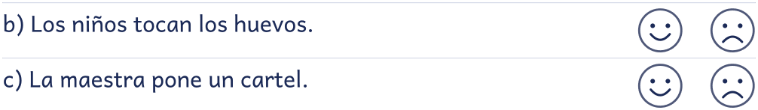

¿Por qué miran el nido desde lejos y sin hacer ruido?
Lo hablamos en voz alta.
5. Dibuja el nido con los tres huevos en el árbol.
Nombre: _________________________________________________ Fecha: ____________________
UN NIDO EN EL PATIO
Comprensión lectora · 3.º de preescolar · Noticia · Versión en MAYÚSCULAS
¡NOTICIA EN LA ESCUELA!
ESTA SEMANA, LA CLASE DE AITANA HA ENCONTRADO UN NIDO EN EL ÁRBOL DEL PATIO. EN EL NIDO HAY TRES HUEVOS PEQUEÑOS.
LA MAESTRA PONE UN CARTEL: «NO TOCAR. HAY UN NIDO».
LOS NIÑOS MIRAN EL NIDO DESDE LEJOS, SIN HACER RUIDO. PRONTO NACERÁN LOS POLLITOS.
Nombre: _________________________________________________ Fecha: ____________________
¿Quién hace ruido?
Comprensión lectora · 3.º de preescolar · Texto teatral

Es de noche. Ximena y Mateo están en la cama.
Ximena: ¿Oyes eso? ¡Toc, toc!
Mateo: ¡Ay! ¿Será un monstruo?
Ximena: Vamos a mirar con la linterna.
Mateo: ¡Mira! Es la rama del árbol. Da golpes en la ventana.
Ximena: ¡Uf! Solo es el viento.
Los dos se ríen y se duermen.
Nombre: _________________________________________________ Fecha: ____________________
Escucha y responde
1. ¿Qué hace el ruido? Rodea el dibujo.



2. Al principio, ¿cómo se siente Mateo? Rodea la cara.

  
  
3. ¿Es verdad? Rodea la carita contenta (sí) o la triste (no).

a) Ximena y Mateo están en la cama.
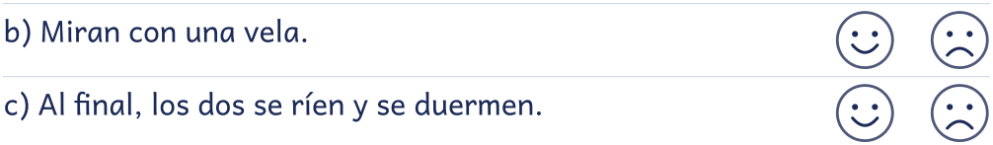

¿Qué haces tú si oyes un ruido por la noche?
Lo hablamos en voz alta.
5. Dibuja la rama que da golpes en la ventana.
Nombre: _________________________________________________ Fecha: ____________________
¿QUIÉN HACE RUIDO?
Comprensión lectora · 3.º de preescolar · Texto teatral · Versión en MAYÚSCULAS
ES DE NOCHE. XIMENA Y MATEO ESTÁN EN LA CAMA.
XIMENA: ¿OYES ESO? ¡TOC, TOC!
MATEO: ¡AY! ¿SERÁ UN MONSTRUO?
XIMENA: VAMOS A MIRAR CON LA LINTERNA.
MATEO: ¡MIRA! ES LA RAMA DEL ÁRBOL. DA GOLPES EN LA VENTANA.
XIMENA: ¡UF! SOLO ES EL VIENTO.
LOS DOS SE RÍEN Y SE DUERMEN.
Nombre: _________________________________________________ Fecha: ____________________
Hablamos con la cocinera
Comprensión lectora · 3.º de preescolar · Entrevista
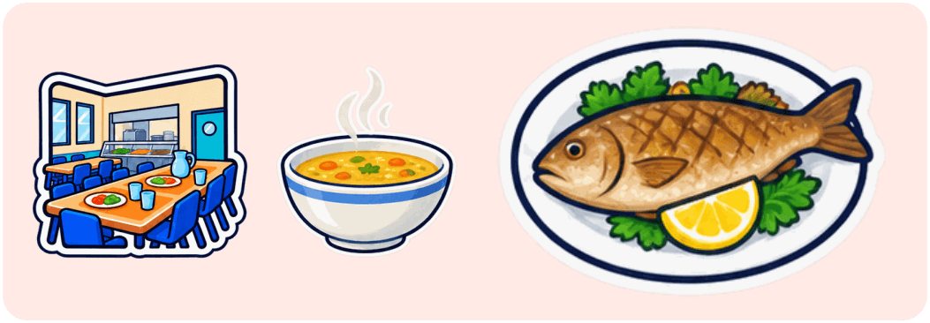
Hoy hablamos con Rosa, la cocinera de la escuela.
Niños: ¿A qué hora llegas?
Rosa: Llego muy temprano, a las siete.
Niños: ¿Qué cocinas hoy?
Rosa: Hoy hay sopa de verduras y pescado.
Niños: ¿Qué es lo que más te gusta?
Rosa: Ver los platos vacíos y las caras contentas.
Niños: ¡Gracias, Rosa!
Nombre: _________________________________________________ Fecha: ____________________
Escucha y responde
1. ¿Qué cocina Rosa hoy? Rodea el dibujo.

  
  
  
2. ¿Es verdad? Rodea la carita contenta (sí) o la triste (no).

a) Rosa es la cocinera de la escuela.

b) Rosa llega muy tarde.
3. A Rosa le gusta ver las caras de los niños después de comer. ¿Cómo están? Rodea la cara.

  
  

¿Qué pregunta le harías tú a Rosa?
Lo hablamos en voz alta.
5. Dibuja a Rosa en la cocina con la sopa.
Nombre: _________________________________________________ Fecha: ____________________
HABLAMOS CON LA COCINERA
Comprensión lectora · 3.º de preescolar · Entrevista · Versión en MAYÚSCULAS
HOY HABLAMOS CON ROSA, LA COCINERA DE LA ESCUELA.
NIÑOS: ¿A QUÉ HORA LLEGAS?
ROSA: LLEGO MUY TEMPRANO, A LAS SIETE.
NIÑOS: ¿QUÉ COCINAS HOY?
ROSA: HOY HAY SOPA DE VERDURAS Y PESCADO.
NIÑOS: ¿QUÉ ES LO QUE MÁS TE GUSTA?
ROSA: VER LOS PLATOS VACÍOS Y LAS CARAS CONTENTAS.
NIÑOS: ¡GRACIAS, ROSA!
Nombre: _________________________________________________ Fecha: ____________________
Jugamos a las estatuas
Comprensión lectora · 3.º de preescolar · Texto instructivo
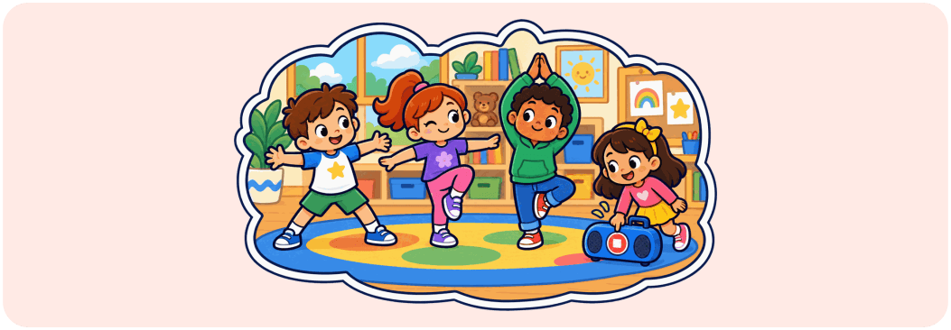
¿Cómo se juega a las estatuas?
Necesitamos: música y ganas de bailar.
1. Ponemos música.
2. Mientras suena la música, todos bailan.
3. Cuando la música para, todos se quedan quietos como estatuas.
4. Quien se mueve, pasa a poner la música.
5. El juego termina cuando queda una sola persona sin moverse.
Nombre: _________________________________________________ Fecha: ____________________
Escucha y responde
1. Para jugar a las estatuas necesitamos música. ¿Con qué podemos hacer música? Rodea el dibujo.

  
  
  
2. ¿Es verdad? Rodea la carita contenta (sí) o la triste (no).

a) Mientras suena la música, todos bailan.
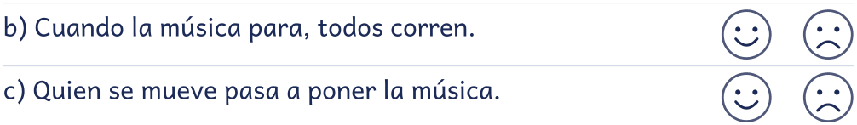

 |  | ¿Por qué el juego se llama «las estatuas»?
Lo hablamos en voz alta.

¿Te parece divertido este juego? ¿Por qué?
Lo hablamos en voz alta.
5. Dibújate quieto o quieta como una estatua, en una postura divertida.

Nombre: _________________________________________________ Fecha: ____________________
JUGAMOS A LAS ESTATUAS
Comprensión lectora · 3.º de preescolar · Texto instructivo · Versión en MAYÚSCULAS
¿CÓMO SE JUEGA A LAS ESTATUAS?
NECESITAMOS: MÚSICA Y GANAS DE BAILAR.
1. PONEMOS MÚSICA.
2. MIENTRAS SUENA LA MÚSICA, TODOS BAILAN.
3. CUANDO LA MÚSICA PARA, TODOS SE QUEDAN QUIETOS COMO ESTATUAS.
4. QUIEN SE MUEVE, PASA A PONER LA MÚSICA.
5. EL JUEGO TERMINA CUANDO QUEDA UNA SOLA PERSONA SIN MOVERSE.
Nombre: _________________________________________________ Fecha: ____________________
La pelota roja
Comprensión lectora · 3.º de preescolar · Texto narrativo
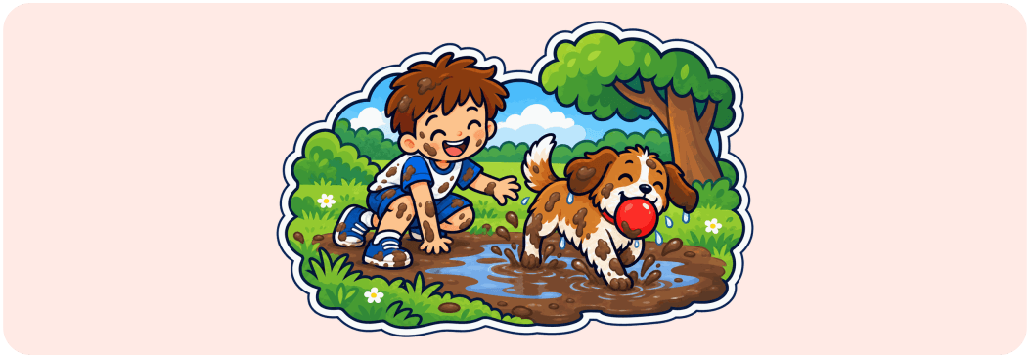
Leo tiene una pelota roja. Juega con ella en el parque.
Un día, la pelota cae en un charco. ¡Plof!
Su perro Tofe corre, salta al charco y saca la pelota.
Leo y Tofe están mojados y llenos de barro. ¡Qué risa!
En casa, los dos se dan un baño con mucha espuma.
Nombre: _________________________________________________ Fecha: ____________________
Escucha y responde
1. ¿Quién saca la pelota del charco? Rodea el dibujo.

  
  
  
2. ¿Dónde se bañan Leo y Tofe al final? Rodea el dibujo.



3. ¿Es verdad? Rodea la carita contenta (sí) o la triste (no).

a) La pelota de Leo es roja.

b) En el parque, Leo y Tofe no se mojan.

¿Te parece bien que Tofe salte al charco? ¿Por qué?
Lo hablamos en voz alta.
5. Dibuja a Leo y a Tofe en la bañera con mucha espuma.
Nombre: _________________________________________________ Fecha: ____________________
LA PELOTA ROJA
Comprensión lectora · 3.º de preescolar · Texto narrativo · Versión en MAYÚSCULAS
LEO TIENE UNA PELOTA ROJA. JUEGA CON ELLA EN EL PARQUE.
UN DÍA, LA PELOTA CAE EN UN CHARCO. ¡PLOF!
SU PERRO TOFE CORRE, SALTA AL CHARCO Y SACA LA PELOTA.
LEO Y TOFE ESTÁN MOJADOS Y LLENOS DE BARRO. ¡QUÉ RISA!
EN CASA, LOS DOS SE DAN UN BAÑO CON MUCHA ESPUMA.
Nombre: _________________________________________________ Fecha: ____________________
Las abejas y las flores
Comprensión lectora · 3.º de preescolar · Texto expositivo
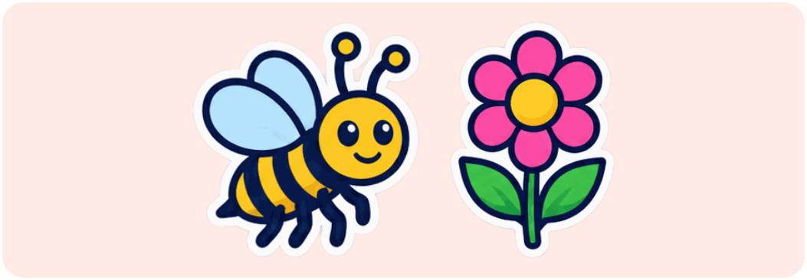
Las abejas son insectos. Tienen seis patas y cuatro alas.
Vuelan de flor en flor. De las flores toman néctar, un jugo dulce. Con el néctar hacen la miel.
Cuando visitan las flores, llevan polen de una flor a otra. Así las plantas pueden dar frutos y semillas.
¡Las abejas son muy importantes!
Nombre: _________________________________________________ Fecha: ____________________
Escucha y responde
1. ¿Adónde vuelan las abejas? Rodea el dibujo.

  
  
  
2. Las abejas son insectos. ¿Qué otro animal es un insecto? Rodea el dibujo.

  
  
3. ¿Es verdad? Rodea la carita contenta (sí) o la triste (no).

a) Las abejas tienen ocho patas.
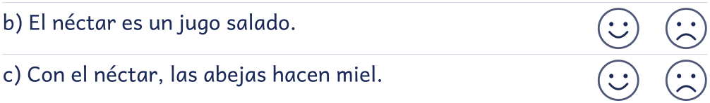

¿Por qué son importantes las abejas?
Lo hablamos en voz alta.
5. Dibuja una abeja con sus seis patas y sus cuatro alas sobre una flor.
Nombre: _________________________________________________ Fecha: ____________________
LAS ABEJAS Y LAS FLORES
Comprensión lectora · 3.º de preescolar · Texto expositivo · Versión en MAYÚSCULAS
LAS ABEJAS SON INSECTOS. TIENEN SEIS PATAS Y CUATRO ALAS.
VUELAN DE FLOR EN FLOR. DE LAS FLORES TOMAN NÉCTAR, UN JUGO DULCE. CON EL NÉCTAR HACEN LA MIEL.
CUANDO VISITAN LAS FLORES, LLEVAN POLEN DE UNA FLOR A OTRA. ASÍ LAS PLANTAS PUEDEN DAR FRUTOS Y SEMILLAS.
¡LAS ABEJAS SON MUY IMPORTANTES!
Nombre: _________________________________________________ Fecha: ____________________
La vida de la mariposa
Comprensión lectora · 3.º de preescolar · Texto expositivo
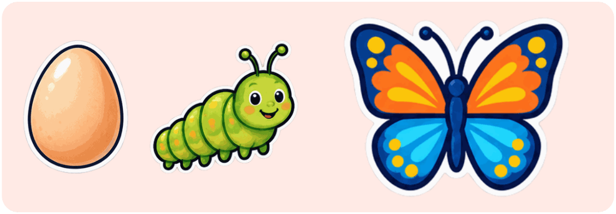
La mariposa pone huevos muy pequeños en una hoja.
De cada huevo sale una oruga. La oruga come hojas y crece.
Después, la oruga se cubre con una capa dura. Es la crisálida. Dentro, la oruga cambia poco a poco.
Un día, la crisálida se abre y sale una mariposa con alas de colores.
Nombre: _________________________________________________ Fecha: ____________________
Escucha y responde
1. ¿Qué sale de cada huevo? Rodea el dibujo.

  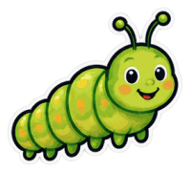
  
  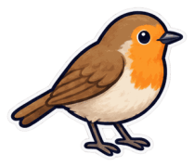
2. ¿Qué come la oruga? Rodea el dibujo.

  
  
  
3. ¿Es verdad? Rodea la carita contenta (sí) o la triste (no).

a) La crisálida es blanda como una almohada.

b) La mariposa sale de la crisálida.

¿Por qué la oruga come tantas hojas?
Lo hablamos en voz alta.
5. Dibuja los cuatro pasos en orden: huevo, oruga, crisálida y mariposa.

  1. Huevo
  2. Oruga
  3. Crisálida
  4. Mariposa
Nombre: _________________________________________________ Fecha: ____________________
LA VIDA DE LA MARIPOSA
Comprensión lectora · 3.º de preescolar · Texto expositivo · Versión en MAYÚSCULAS
LA MARIPOSA PONE HUEVOS MUY PEQUEÑOS EN UNA HOJA.
DE CADA HUEVO SALE UNA ORUGA. LA ORUGA COME HOJAS Y CRECE.
DESPUÉS, LA ORUGA SE CUBRE CON UNA CAPA DURA. ES LA CRISÁLIDA. DENTRO, LA ORUGA CAMBIA POCO A POCO.
UN DÍA, LA CRISÁLIDA SE ABRE Y SALE UNA MARIPOSA CON ALAS DE COLORES.
Nombre: _________________________________________________ Fecha: ____________________
Los dientes de leche
Comprensión lectora · 3.º de preescolar · Texto expositivo

Los niños pequeños tienen dientes de leche.
Hacia los seis años, los dientes de leche se mueven y se caen. Casi no duele. Debajo ya está creciendo un diente nuevo.
El diente nuevo es más grande y fuerte. ¡Tiene que durar toda la vida!
Por eso hay que cepillar los dientes después de comer.
Nombre: _________________________________________________ Fecha: ____________________
Escucha y responde
1. ¿De qué parte del cuerpo habla el texto? Rodea el dibujo.

  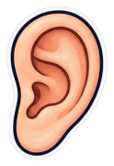
  
  
2. ¿Es verdad? Rodea la carita contenta (sí) o la triste (no).

a) Hacia los seis años, los dientes de leche se caen.
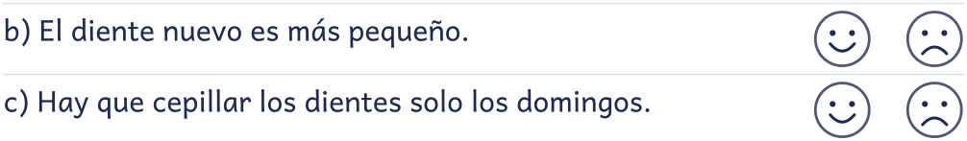

 |  | ¿Por qué hay que cuidar mucho los dientes nuevos?
Lo hablamos en voz alta.

¿Qué cosas ayudan a tener los dientes sanos?
Lo hablamos en voz alta.
5. Dibuja una boca con un hueco y un diente nuevo que sale.
Nombre: _________________________________________________ Fecha: ____________________
LOS DIENTES DE LECHE
Comprensión lectora · 3.º de preescolar · Texto expositivo · Versión en MAYÚSCULAS
LOS NIÑOS PEQUEÑOS TIENEN DIENTES DE LECHE.
HACIA LOS SEIS AÑOS, LOS DIENTES DE LECHE SE MUEVEN Y SE CAEN. CASI NO DUELE. DEBAJO YA ESTÁ CRECIENDO UN DIENTE NUEVO.
EL DIENTE NUEVO ES MÁS GRANDE Y FUERTE. ¡TIENE QUE DURAR TODA LA VIDA!
POR ESO HAY QUE CEPILLAR LOS DIENTES DESPUÉS DE COMER.
Nombre: _________________________________________________ Fecha: ____________________
Un día en la playa
Comprensión lectora · 3.º de preescolar · Texto descriptivo

Hoy estoy en la playa con mi familia.
La arena es amarilla y está calentita. El mar es azul y hace olas grandes y pequeñas.
Hay caracolas y piedras redondas. Arriba vuelan las gaviotas.
Huele a sal y se oye el ruido de las olas.
Me gusta hacer castillos de arena con mi hermana.
Nombre: _________________________________________________ Fecha: ____________________
Escucha y responde
1. ¿Qué vuela en el cielo? Rodea el dibujo.

  
  
  
2. ¿Qué tiempo hace ese día? Rodea el dibujo.

  
  
  
3. ¿Es verdad? Rodea la carita contenta (sí) o la triste (no).

a) La arena está calentita.
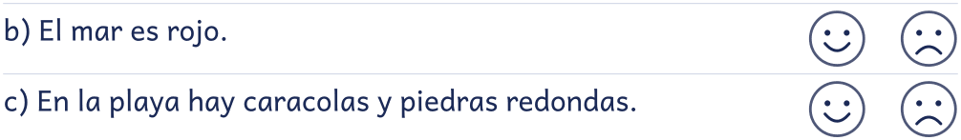

¿Qué te gusta hacer a ti en la playa, en el río o en el parque? ¿Por qué?
Lo hablamos en voz alta.
5. Dibuja la playa con el mar, la arena y un castillo.
Nombre: _________________________________________________ Fecha: ____________________
UN DÍA EN LA PLAYA
Comprensión lectora · 3.º de preescolar · Texto descriptivo · Versión en MAYÚSCULAS
HOY ESTOY EN LA PLAYA CON MI FAMILIA.
LA ARENA ES AMARILLA Y ESTÁ CALENTITA. EL MAR ES AZUL Y HACE OLAS GRANDES Y PEQUEÑAS.
HAY CARACOLAS Y PIEDRAS REDONDAS. ARRIBA VUELAN LAS GAVIOTAS.
HUELE A SAL Y SE OYE EL RUIDO DE LAS OLAS.
ME GUSTA HACER CASTILLOS DE ARENA CON MI HERMANA.
Nombre: _________________________________________________ Fecha: ____________________
Thiago y la estrella
Comprensión lectora · 3.º de preescolar · Texto narrativo

A Thiago no le gusta la oscuridad. Por la noche, su habitación parece muy grande y muy negra.
Un día, su hermana Renata le regala una lamparita con forma de estrella.
Ahora, por la noche, la estrella brilla un poquito. Thiago ve su osito, sus libros y su mochila.
—¡Buenas noches, estrella! —dice. Y se duerme tranquilo.
Nombre: _________________________________________________ Fecha: ____________________
Escucha y responde
1. ¿Qué forma tiene la lamparita? Rodea el dibujo.

  
  
2. Al final, ¿cómo se siente Thiago? Rodea la cara.

3. ¿Es verdad? Rodea la carita contenta (sí) o la triste (no).

a) A Thiago no le gusta la oscuridad.
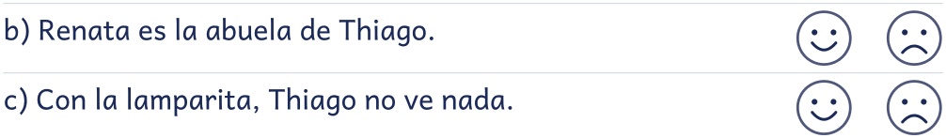

Renata ayuda a su hermano. ¿Qué te parece lo que hace? ¿Por qué?
Lo hablamos en voz alta.
5. Dibuja la habitación de Thiago con la lamparita encendida.
Nombre: _________________________________________________ Fecha: ____________________
THIAGO Y LA ESTRELLA
Comprensión lectora · 3.º de preescolar · Texto narrativo · Versión en MAYÚSCULAS
A THIAGO NO LE GUSTA LA OSCURIDAD. POR LA NOCHE, SU HABITACIÓN PARECE MUY GRANDE Y MUY NEGRA.
UN DÍA, SU HERMANA RENATA LE REGALA UNA LAMPARITA CON FORMA DE ESTRELLA.
AHORA, POR LA NOCHE, LA ESTRELLA BRILLA UN POQUITO. THIAGO VE SU OSITO, SUS LIBROS Y SU MOCHILA.
—¡BUENAS NOCHES, ESTRELLA! —DICE. Y SE DUERME TRANQUILO.
Nombre: _________________________________________________ Fecha: ____________________
Un títere con un calcetín
Comprensión lectora · 3.º de preescolar · Texto instructivo
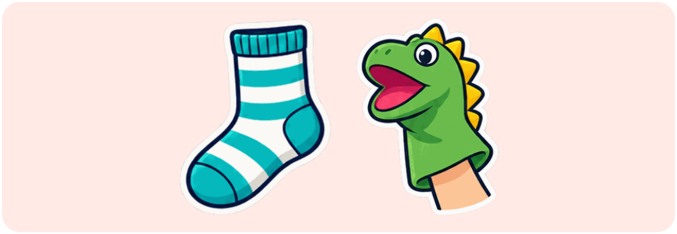
Necesitas: un calcetín viejo, dos botones, lana y pegamento.
1. Un adulto pega dos botones en el calcetín. Son los ojos.
2. Pega lana arriba. Es el pelo.
3. Espera a que se seque el pegamento.
4. Mete la mano en el calcetín.
5. Abre y cierra la mano. ¡Tu títere habla!
Ahora, inventa un nombre para tu títere.
Nombre: _________________________________________________ Fecha: ____________________
Escucha y responde
1. ¿Con qué hacemos el títere? Rodea el dibujo.

  
  
2. ¿Qué usamos para pegar los ojos y el pelo? Rodea el dibujo.

  
  
  
3. ¿Es verdad? Rodea la carita contenta (sí) o la triste (no).

a) Los ojos son dos botones.
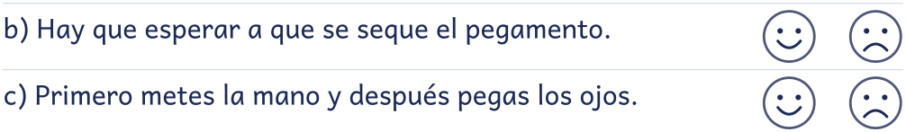

¿Por qué es buena idea usar un calcetín viejo?
Lo hablamos en voz alta.
5. Dibuja tu títere. Después, cuéntale a tu maestra o a tu maestro cómo se llama.
Nombre: _________________________________________________ Fecha: ____________________
UN TÍTERE CON UN CALCETÍN
Comprensión lectora · 3.º de preescolar · Texto instructivo · Versión en MAYÚSCULAS
NECESITAS: UN CALCETÍN VIEJO, DOS BOTONES, LANA Y PEGAMENTO.
1. UN ADULTO PEGA DOS BOTONES EN EL CALCETÍN. SON LOS OJOS.
2. PEGA LANA ARRIBA. ES EL PELO.
3. ESPERA A QUE SE SEQUE EL PEGAMENTO.
4. METE LA MANO EN EL CALCETÍN.
5. ABRE Y CIERRA LA MANO. ¡TU TÍTERE HABLA!
AHORA, INVENTA UN NOMBRE PARA TU TÍTERE.
Nombre: _________________________________________________ Fecha: ____________________
Una cara de fruta
Comprensión lectora · 3.º de preescolar · Receta
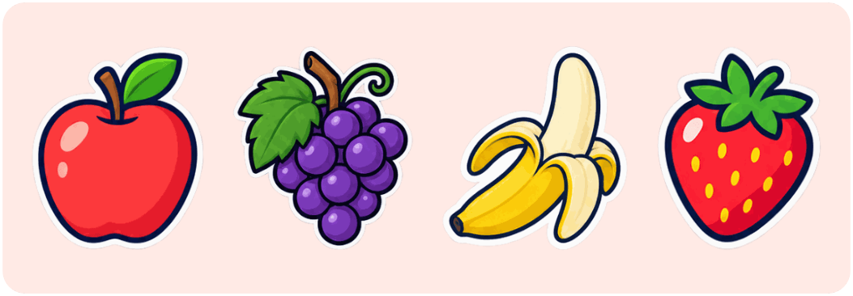
Ingredientes: una manzana, dos uvas, un plátano y unas fresas.
Pasos:
1. Un adulto corta la fruta.
2. Pon una rodaja grande de manzana en el plato. Es la cara.
3. Pon las dos uvas. Son los ojos.
4. Pon rodajas de plátano en fila. Es la boca.
5. Pon las fresas arriba. Es el pelo.
¡Ya está! Ahora, a comer.
Nombre: _________________________________________________ Fecha: ____________________
Escucha y responde
1. ¿Qué fruta hace los ojos? Rodea el dibujo.

  
  
  
2. ¿Qué fruta hace la boca? Rodea el dibujo.



3. ¿Es verdad? Rodea la carita contenta (sí) o la triste (no).

a) Un adulto corta la fruta.
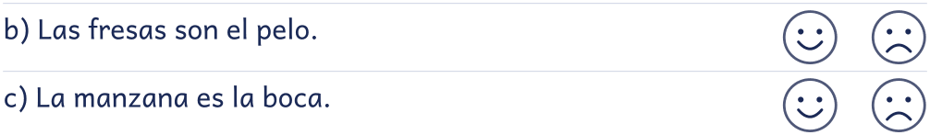

¿Por qué tiene que cortar la fruta un adulto?
Lo hablamos en voz alta.
5. Dibuja la cara de fruta de la receta.
Nombre: _________________________________________________ Fecha: ____________________
UNA CARA DE FRUTA
Comprensión lectora · 3.º de preescolar · Receta · Versión en MAYÚSCULAS
INGREDIENTES: UNA MANZANA, DOS UVAS, UN PLÁTANO Y UNAS FRESAS.
PASOS:
1. UN ADULTO CORTA LA FRUTA.
2. PON UNA RODAJA GRANDE DE MANZANA EN EL PLATO. ES LA CARA.
3. PON LAS DOS UVAS. SON LOS OJOS.
4. PON RODAJAS DE PLÁTANO EN FILA. ES LA BOCA.
5. PON LAS FRESAS ARRIBA. ES EL PELO.
¡YA ESTÁ! AHORA, A COMER.
Nombre: _________________________________________________ Fecha: ____________________
El ajolote
Comprensión lectora · 3.º de preescolar · Texto expositivo
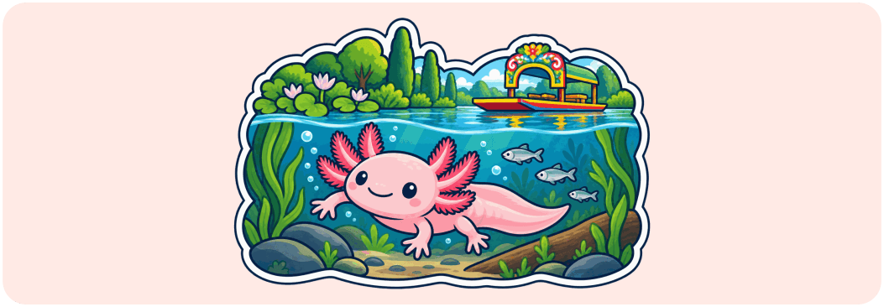
El ajolote es un animal que vive en el agua. Es un anfibio, como la rana.
Vive en los canales de Xochimilco, en México.
Tiene la piel suave y una cara que parece sonreír. A los lados de la cabeza tiene branquias, que parecen plumitas. Le sirven para respirar en el agua.
Hoy quedan muy pocos ajolotes. ¡Hay que cuidar su casa!
Nombre: _________________________________________________ Fecha: ____________________
Escucha y responde
1. El ajolote es un anfibio, como otro animal. ¿Cuál? Rodea el dibujo.

  
  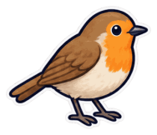
2. ¿Es verdad? Rodea la carita contenta (sí) o la triste (no).

a) El ajolote vive en el agua.
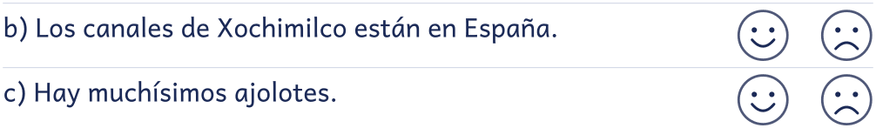

¿Por qué hay que cuidar el agua de los canales?
Lo hablamos en voz alta.

¿Qué podemos hacer para cuidar los ríos, los lagos y los
canales?
Lo hablamos en voz alta.
5. Dibuja un ajolote con sus branquias como plumitas y su cara sonriente.
Nombre: _________________________________________________ Fecha: ____________________
EL AJOLOTE
Comprensión lectora · 3.º de preescolar · Texto expositivo · Versión en MAYÚSCULAS
EL AJOLOTE ES UN ANIMAL QUE VIVE EN EL AGUA. ES UN ANFIBIO, COMO LA RANA.
VIVE EN LOS CANALES DE XOCHIMILCO, EN MÉXICO.
TIENE LA PIEL SUAVE Y UNA CARA QUE PARECE SONREÍR. A LOS LADOS DE LA CABEZA TIENE BRANQUIAS, QUE PARECEN PLUMITAS. LE SIRVEN PARA RESPIRAR EN EL AGUA.
HOY QUEDAN MUY POCOS AJOLOTES. ¡HAY QUE CUIDAR SU CASA!
Nombre: _________________________________________________ Fecha: ____________________
La semilla de Wei
Comprensión lectora · 3.º de preescolar · Texto narrativo

Wei planta una semilla en un vaso con tierra. Cada mañana la riega con un poco de agua.
Pasan los días y no sale nada. Wei está triste.
Pero un lunes, ¡sorpresa! Sale un tallo verde con dos hojitas. Wei salta de alegría.
Wei la pasa al jardín. Su planta crece y crece. Al final, sale una flor amarilla y enorme: ¡es un girasol!
Nombre: _________________________________________________ Fecha: ____________________
Escucha y responde
1. ¿Dónde planta Wei la semilla? Rodea el dibujo.

  
  
2. Pasan los días y no sale nada. ¿Cómo está Wei? Rodea la cara.

3. ¿Es verdad? Rodea la carita contenta (sí) o la triste (no).

a) Wei no riega nunca la semilla.
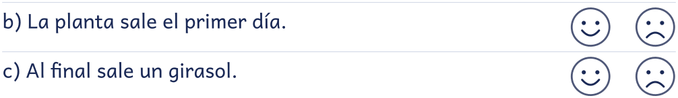

Wei siguió regando aunque no salía nada. ¿Qué te parece? ¿Por qué?
Lo hablamos en voz alta.
5. Dibuja en orden: la semilla en el vaso, el tallo con dos hojitas y el girasol.

  
  
  
Nombre: _________________________________________________ Fecha: ____________________
LA SEMILLA DE WEI
Comprensión lectora · 3.º de preescolar · Texto narrativo · Versión en MAYÚSCULAS
WEI PLANTA UNA SEMILLA EN UN VASO CON TIERRA. CADA MAÑANA LA RIEGA CON UN POCO DE AGUA.
PASAN LOS DÍAS Y NO SALE NADA. WEI ESTÁ TRISTE.
PERO UN LUNES, ¡SORPRESA! SALE UN TALLO VERDE CON DOS HOJITAS. WEI SALTA DE ALEGRÍA.
WEI LA PASA AL JARDÍN. SU PLANTA CRECE Y CRECE. AL FINAL, SALE UNA FLOR AMARILLA Y ENORME: ¡ES UN GIRASOL!

Solucionario
Cuadernillo de comprensión lectora de 3.º de preescolar

Desde aquí hasta el final están las respuestas de todas las fichas, en el mismo orden en que aparecen en el cuadernillo. En el índice, la columna «Solución» dice en qué página está la de cada una.
Si vas a entregar el cuadernillo al alumnado, imprime solo de la página 1 a la 63: estas hojas son para quien corrige.
En las preguntas abiertas la respuesta es un modelo: vale cualquier otra que diga lo mismo con sus palabras y se apoye en el texto o en los datos.

Se busca un gorro azul · Soluciones
1. ¿Qué se ha perdido? Rodea el dibujo.
El primer dibujo: gorro azul
2. ¿Dónde se perdió? Rodea el dibujo.
El primer dibujo: patio
3. ¿Es verdad?
a) El gorro es azul y tiene una estrella amarilla.
Sí. Es azul, con un pompón blanco y una estrella amarilla.
b) El gorro es de la maestra.
No. Es de Hugo, de la clase de los Delfines.
c) El gorro se perdió el domingo.
No. Se perdió el lunes.
4. ¿Para qué sirve este cartel?
Para encontrar el gorro de Hugo y devolvérselo.
5. Dibuja el gorro de Hugo: azul, con un pompón blanco y una estrella amarilla.
Gorro azul con un pompón blanco arriba y una estrella amarilla.

Vocabulario para comentar en voz alta
lana: Pelo de la oveja que sirve para hacer ropa de abrigo. · pompón: Bolita de lana o de hilos que adorna un gorro.
La luna sale de noche · Soluciones
1. ¿Cuándo sale la luna? Rodea el dibujo.
El segundo dibujo: noche
2. ¿Adónde se van los niños? Rodea el dibujo.
El tercer dibujo: cama
3. ¿Es verdad?
a) La luna es verde como una hoja.
No. Es blanca, blanca, como la sal.
b) Algunas noches, la luna es fina como un hilo.
Sí. Unas noches está llena y otras es fina como un hilo.
c) El niño del poema no se duerme.
No. Cierra los ojos y se duerme muy tranquilo.
4. ¿Qué palabra rima con «hilo»: «cama» o «tranquilo»?
Tranquilo.
5. Dibuja la luna llena y la luna fina como un hilo.
Dos dibujos: un círculo completo y una luna muy fina y curvada.

Vocabulario para comentar en voz alta
llena: Se dice de la luna cuando se ve entera y redonda. · hilo: Hebra muy fina que se usa para coser.

Una nota para el abuelo · Soluciones
1. ¿A quién escribe Fátima? Rodea el dibujo.
El tercer dibujo: abuelo
2. ¿Qué le guarda Fátima al abuelo? Rodea el dibujo.
El tercer dibujo: silla · Una silla en la primera fila.
3. ¿Es verdad?
a) La fiesta empieza a las diez.
Sí. Empieza a las diez.
b) En la fiesta van a nadar.
No. Van a bailar y a cantar.
c) Fátima va a llevar un sombrero de flores.
Sí. Va a llevar un sombrero de flores.
4. ¿Por qué guarda Fátima una silla en la primera fila?
Para que el abuelo la vea bien.
5. Dibuja a Fátima con su sombrero de flores.
Dibujo de una niña con un sombrero adornado con flores.

Vocabulario para comentar en voz alta
Querido: Palabra cariñosa con la que se empieza una carta o una nota. · fila: Personas o cosas colocadas una al lado de otra o una detrás de otra.
Plin, plin, plon: la lluvia · Soluciones
1. ¿Qué se pone en los pies la persona del poema? Rodea el dibujo.
El segundo dibujo: bota · Las botas (y el impermeable).
2. ¿Qué ve al final del poema? Rodea el dibujo.
El segundo dibujo: arcoíris
3. ¿Es verdad?
a) La lluvia canta en el balcón.
Sí. «La lluvia canta en el balcón».
b) En el poema no hay charcos.
No. Salta en los charcos.
4. ¿Le gusta la lluvia a la persona del poema? ¿Cómo lo sabes?
Sí: salta en los charcos y dice «¡qué día tan agradable!».
5. Dibuja el arcoíris que aparece al final del poema.
Un arco de colores en el cielo, con sol.

Vocabulario para comentar en voz alta
impermeable: Abrigo que no deja pasar el agua. · arcoíris: Arco de colores que se ve en el cielo cuando el sol ilumina las gotas de lluvia.

Mi gata Nube · Soluciones
1. ¿Qué animal es Nube? Rodea el dibujo.
El segundo dibujo: gato
2. Cuando Nube ronronea, ¿cómo está? Rodea la cara.
El segundo dibujo: alegría · Contenta: el texto dice que ronronea cuando está contenta.
3. ¿Es verdad?
a) Nube es blanca y muy suave.
Sí. Es blanca y muy suave.
b) Nube tiene los ojos azules.
No. Tiene los ojos verdes.
c) A Nube le gusta dormir al sol.
Sí. Duerme al sol, junto a la ventana.
4. ¿Por qué crees que a Nube le gusta estar junto a la ventana?
Porque allí da el sol y está calentita. También puede mirar lo que pasa fuera.
5. Dibuja a Nube con sus ojos verdes y su cola larga.
Dibujo de una gata blanca, con ojos verdes y cola larga.

Vocabulario para comentar en voz alta
suave: Que da gusto tocarlo, que no pica ni raspa. · ronronea: Hace un ruidito con la garganta, como rrrr, cuando está a gusto.
El cumpleaños de Amara · Soluciones
1. ¿Qué traen los amigos de Amara? Rodea el dibujo.
El tercer dibujo: globo
2. ¿Es verdad?
a) Amara cumple seis años.
Sí. Cumple seis años.
b) El pastel es de zanahoria.
Sí. Su papá hace un pastel de zanahoria.
c) Amara sopla diez velas.
No. Sopla seis velas.
3. ¿Cómo se siente Amara en su cumpleaños? Rodea la cara.
El segundo dibujo: alegría · Contenta: es su fiesta, sus amigos cantan y aplauden.
4. Amara reparte el pastel para que haya un trozo para cada uno. ¿Qué te parece? ¿Por qué?
Respuesta libre. Valora que aprecie el gesto de compartir y lo explique.
5. Dibuja el pastel con sus seis velas.
Un pastel con seis velas.

Vocabulario para comentar en voz alta
velas: Barritas de cera con una mecha que se encienden. · reparte: Da una parte a cada persona.

Un nido en el patio · Soluciones
1. ¿Qué ha encontrado la clase en el árbol del patio? Rodea el dibujo.
El segundo dibujo: nido
2. ¿Qué nacerá pronto? Rodea el dibujo.
El primer dibujo: pollito
3. ¿Es verdad?
a) En el nido hay tres huevos.
Sí. Hay tres huevos pequeños.
b) Los niños tocan los huevos.
No. Miran el nido desde lejos, sin tocarlo.
c) La maestra pone un cartel.
Sí. El cartel dice «No tocar. Hay un nido».
4. ¿Por qué miran el nido desde lejos y sin hacer ruido?
Para no asustar a los pájaros ni estropear el nido.
5. Dibuja el nido con los tres huevos en el árbol.
Un árbol con un nido y tres huevos pequeños dentro.

Vocabulario para comentar en voz alta
nido: Casita que hacen los pájaros para poner sus huevos. · pollitos: Pájaros que acaban de nacer.
¿Quién hace ruido? · Soluciones
1. ¿Qué hace el ruido? Rodea el dibujo.
El segundo dibujo: árbol · La rama del árbol, que mueve el viento.
2. Al principio, ¿cómo se siente Mateo? Rodea la cara.
El segundo dibujo: miedo · Asustado: piensa que es un monstruo.
3. ¿Es verdad?
a) Ximena y Mateo están en la cama.
Sí. Es de noche y están en la cama.
b) Miran con una vela.
No. Miran con una linterna.
c) Al final, los dos se ríen y se duermen.
Sí. Se ríen y se duermen.
4. ¿Qué haces tú si oyes un ruido por la noche?
Respuesta libre. Valora respuestas como encender la luz, llamar a una persona adulta o mirar qué es con calma.
5. Dibuja la rama que da golpes en la ventana.
Una ventana y la rama de un árbol tocándola.

Vocabulario para comentar en voz alta
linterna: Lámpara pequeña que se lleva en la mano y funciona con pilas. · rama: Parte del árbol que sale del tronco y tiene hojas.

Hablamos con la cocinera · Soluciones
1. ¿Qué cocina Rosa hoy? Rodea el dibujo.
El tercer dibujo: sopa · Sopa de verduras (y pescado).
2. ¿Es verdad?
a) Rosa es la cocinera de la escuela.
Sí. Es la cocinera de la escuela.
b) Rosa llega muy tarde.
No. Llega muy temprano, a las siete.
3. A Rosa le gusta ver las caras de los niños después de comer. ¿Cómo están? Rodea la cara.
El primer dibujo: alegría · Contentas: los platos se quedan vacíos porque les ha gustado la comida.
4. ¿Qué pregunta le harías tú a Rosa?
Respuesta libre. Valora que formule una pregunta con sentido, por ejemplo: ¿qué comida es la más difícil de preparar?
5. Dibuja a Rosa en la cocina con la sopa.
Una persona en una cocina con una olla o un plato de sopa.

Vocabulario para comentar en voz alta
cocinera: Persona que prepara la comida. · verduras: Plantas que se comen, como la zanahoria o la lechuga.
Jugamos a las estatuas · Soluciones
1. Para jugar a las estatuas necesitamos música. ¿Con qué podemos hacer música? Rodea el dibujo.
El tercer dibujo: guitarra
2. ¿Es verdad?
a) Mientras suena la música, todos bailan.
Sí. Es el paso número 2.
b) Cuando la música para, todos corren.
No. Todos se quedan quietos como estatuas.
c) Quien se mueve pasa a poner la música.
Sí. Es el paso número 4.
3. ¿Por qué el juego se llama «las estatuas»?
Porque cuando para la música hay que quedarse quieto como una estatua.
4. ¿Te parece divertido este juego? ¿Por qué?
Respuesta libre. Valora que dé una opinión y una razón.
5. Dibújate quieto o quieta como una estatua, en una postura divertida.
Dibujo libre de una persona en una postura quieta.

Vocabulario para comentar en voz alta
estatuas: Figuras de piedra o de metal que no se mueven. · quietos: Sin moverse.

La pelota roja · Soluciones
1. ¿Quién saca la pelota del charco? Rodea el dibujo.
El primer dibujo: perro · El perro Tofe.
2. ¿Dónde se bañan Leo y Tofe al final? Rodea el dibujo.
El tercer dibujo: baño · En la bañera de casa, con mucha espuma.
3. ¿Es verdad?
a) La pelota de Leo es roja.
Sí. Es una pelota roja.
b) En el parque, Leo y Tofe no se mojan.
No. En el parque, al sacar la pelota del charco, se mojan y se llenan de barro (luego se bañan en casa).
4. ¿Te parece bien que Tofe salte al charco? ¿Por qué?
Respuesta libre. Valora que dé una razón: por ejemplo, que ayudó a Leo a recuperar la pelota, aunque se ensuciaron los dos.
5. Dibuja a Leo y a Tofe en la bañera con mucha espuma.
Dibujo libre. Deben aparecer el niño, el perro, la bañera y la espuma.

Vocabulario para comentar en voz alta
charco: Agua que se queda en un hueco del suelo cuando llueve. · barro: Tierra mezclada con agua. · espuma: Burbujitas blancas que hace el jabón.
Las abejas y las flores · Soluciones
1. ¿Adónde vuelan las abejas? Rodea el dibujo.
El segundo dibujo: flor
2. Las abejas son insectos. ¿Qué otro animal es un insecto? Rodea el dibujo.
El primer dibujo: hormiga · La hormiga: también es un insecto con seis patas.
3. ¿Es verdad?
a) Las abejas tienen ocho patas.
No. Tienen seis patas y cuatro alas.
b) El néctar es un jugo salado.
No. Es un jugo dulce.
c) Con el néctar, las abejas hacen miel.
Sí. Con el néctar hacen la miel.
4. ¿Por qué son importantes las abejas?
Porque llevan el polen de flor en flor y así las plantas dan frutos y semillas.
5. Dibuja una abeja con sus seis patas y sus cuatro alas sobre una flor.
Una abeja con seis patas y cuatro alas posada en una flor.

Vocabulario para comentar en voz alta
insectos: Animales pequeños con seis patas, como la hormiga o la mariquita. · néctar: Jugo dulce que tienen las flores. · polen: Polvillo, casi siempre amarillo, que hay dentro de las flores.

La vida de la mariposa · Soluciones
1. ¿Qué sale de cada huevo? Rodea el dibujo.
El primer dibujo: oruga
2. ¿Qué come la oruga? Rodea el dibujo.
El tercer dibujo: hoja
3. ¿Es verdad?
a) La crisálida es blanda como una almohada.
No. Es una capa dura.
b) La mariposa sale de la crisálida.
Sí. La crisálida se abre y sale la mariposa.
4. ¿Por qué la oruga come tantas hojas?
Para crecer.
5. Dibuja los cuatro pasos en orden: huevo, oruga, crisálida y mariposa.
Cuatro dibujos en este orden: huevo, oruga, crisálida y mariposa.

Vocabulario para comentar en voz alta
oruga: Animal pequeño y alargado que después se convierte en mariposa. · crisálida: Capa dura que cubre a la oruga mientras se convierte en mariposa.
Los dientes de leche · Soluciones
1. ¿De qué parte del cuerpo habla el texto? Rodea el dibujo.
El tercer dibujo: diente
2. ¿Es verdad?
a) Hacia los seis años, los dientes de leche se caen.
Sí. Hacia los seis años se mueven y se caen.
b) El diente nuevo es más pequeño.
No. Es más grande y fuerte.
c) Hay que cepillar los dientes solo los domingos.
No. Hay que cepillarlos después de comer.
3. ¿Por qué hay que cuidar mucho los dientes nuevos?
Porque tienen que durar toda la vida: no saldrán otros.
4. ¿Qué cosas ayudan a tener los dientes sanos?
Respuesta libre. Valora respuestas como cepillarse después de comer, tomar pocos dulces e ir al dentista.
5. Dibuja una boca con un hueco y un diente nuevo que sale.
Una boca con un hueco y un diente pequeño asomando.

Vocabulario para comentar en voz alta
dientes de leche: Primeros dientes de los niños, que se caen para dejar sitio a otros. · cepillar: Limpiar con un cepillo.

Un día en la playa · Soluciones
1. ¿Qué vuela en el cielo? Rodea el dibujo.
El segundo dibujo: gaviota
2. ¿Qué tiempo hace ese día? Rodea el dibujo.
El segundo dibujo: sol · Hace sol: la arena está calentita y están en la playa.
3. ¿Es verdad?
a) La arena está calentita.
Sí. Es amarilla y está calentita.
b) El mar es rojo.
No. El mar es azul.
c) En la playa hay caracolas y piedras redondas.
Sí. Hay caracolas y piedras redondas.
4. ¿Qué te gusta hacer a ti en la playa, en el río o en el parque? ¿Por qué?
Respuesta libre. Valora que nombre una actividad y explique por qué le gusta.
5. Dibuja la playa con el mar, la arena y un castillo.
Mar azul, arena amarilla y un castillo de arena; pueden aparecer gaviotas.

Vocabulario para comentar en voz alta
olas: Movimientos del agua del mar que suben y bajan. · caracolas: Cáscaras enroscadas de algunos animales del mar. · gaviotas: Aves blancas y grises que viven cerca del mar.
Thiago y la estrella · Soluciones
1. ¿Qué forma tiene la lamparita? Rodea el dibujo.
El segundo dibujo: estrella
2. Al final, ¿cómo se siente Thiago? Rodea la cara.
El primer dibujo: calma · Tranquilo: con la lamparita ve sus cosas y se duerme.
3. ¿Es verdad?
a) A Thiago no le gusta la oscuridad.
Sí. No le gusta la oscuridad.
b) Renata es la abuela de Thiago.
No. Renata es su hermana.
c) Con la lamparita, Thiago no ve nada.
No. Ve su osito, sus libros y su mochila.
4. Renata ayuda a su hermano. ¿Qué te parece lo que hace? ¿Por qué?
Respuesta libre. Valora que reconozca que Renata entiende el miedo de Thiago y le ayuda con cariño.
5. Dibuja la habitación de Thiago con la lamparita encendida.
Una habitación oscura con una lamparita de estrella que alumbra un osito, libros y una mochila.

Vocabulario para comentar en voz alta
oscuridad: Falta de luz. · lamparita: Lámpara pequeña.

Un títere con un calcetín · Soluciones
1. ¿Con qué hacemos el títere? Rodea el dibujo.
El segundo dibujo: calcetín
2. ¿Qué usamos para pegar los ojos y el pelo? Rodea el dibujo.
El segundo dibujo: pegamento
3. ¿Es verdad?
a) Los ojos son dos botones.
Sí. Un adulto pega dos botones: son los ojos.
b) Hay que esperar a que se seque el pegamento.
Sí. Es el paso número 3.
c) Primero metes la mano y después pegas los ojos.
No. Primero se pegan los ojos y el pelo, y al final se mete la mano.
4. ¿Por qué es buena idea usar un calcetín viejo?
Respuesta libre. Valora que diga que así se aprovecha algo que ya no se usa y no se tira.
5. Dibuja tu títere. Después, cuéntale a tu maestra o a tu maestro cómo se llama.
Dibujo de un calcetín con ojos de botón y pelo de lana; el nombre es libre.

Vocabulario para comentar en voz alta
títere: Muñeco que se mueve con la mano. · pegamento: Producto que sirve para pegar.
Una cara de fruta · Soluciones
1. ¿Qué fruta hace los ojos? Rodea el dibujo.
El segundo dibujo: uva
2. ¿Qué fruta hace la boca? Rodea el dibujo.
El tercer dibujo: plátano
3. ¿Es verdad?
a) Un adulto corta la fruta.
Sí. Es el paso número 1.
b) Las fresas son el pelo.
Sí. Las fresas van arriba y son el pelo.
c) La manzana es la boca.
No. La manzana es la cara; la boca es de plátano.
4. ¿Por qué tiene que cortar la fruta un adulto?
Porque el cuchillo corta mucho y puede hacer daño.
5. Dibuja la cara de fruta de la receta.
Cara de manzana, ojos de uva, boca de plátano y pelo de fresas.

Vocabulario para comentar en voz alta
ingredientes: Las cosas que necesitas para preparar una comida. · rodaja: Trozo redondo y fino que se corta de una fruta.

El ajolote · Soluciones
1. El ajolote es un anfibio, como otro animal. ¿Cuál? Rodea el dibujo.
El segundo dibujo: rana
2. ¿Es verdad?
a) El ajolote vive en el agua.
Sí. Vive en el agua, en los canales de Xochimilco.
b) Los canales de Xochimilco están en España.
No. Están en México.
c) Hay muchísimos ajolotes.
No. Hoy quedan muy pocos.
3. ¿Por qué hay que cuidar el agua de los canales?
Porque es la casa del ajolote: si el agua se ensucia, el ajolote no puede vivir.
4. ¿Qué podemos hacer para cuidar los ríos, los lagos y los canales?
Respuesta libre. Valora respuestas como no tirar basura al agua y no ensuciarla.
5. Dibuja un ajolote con sus branquias como plumitas y su cara sonriente.
Un ajolote con branquias a los lados de la cabeza y boca sonriente.

Vocabulario para comentar en voz alta
anfibio: Animal que nace en el agua, como la rana o la salamandra. · canales: Caminos de agua por los que pueden pasar barcas. · branquias: Partes del cuerpo que sirven para respirar dentro del agua.
La semilla de Wei · Soluciones
1. ¿Dónde planta Wei la semilla? Rodea el dibujo.
El primer dibujo: vaso · En un vaso con tierra.
2. Pasan los días y no sale nada. ¿Cómo está Wei? Rodea la cara.
El segundo dibujo: tristeza · Triste, porque la semilla tarda en salir.
3. ¿Es verdad?
a) Wei no riega nunca la semilla.
No. La riega cada mañana con un poco de agua.
b) La planta sale el primer día.
No. Pasan varios días hasta que sale.
c) Al final sale un girasol.
Sí. Sale una flor amarilla y enorme: un girasol.
4. Wei siguió regando aunque no salía nada. ¿Qué te parece? ¿Por qué?
Respuesta libre. Valora que reconozca la paciencia de Wei y que gracias a ella nació el girasol.
5. Dibuja en orden: la semilla en el vaso, el tallo con dos hojitas y el girasol.
Tres dibujos en este orden: vaso con tierra, tallo con dos hojas y girasol.

Vocabulario para comentar en voz alta
tallo: Parte de la planta que sostiene las hojas y las flores. · riega: Echa agua a las plantas.

Para el docente
Cuadernillo de comprensión lectora de 3.º de preescolar
Objetivo
20 lecturas comprensivas para Infantil 5 años (3.º de preescolar) con preguntas y solucionario, edición de México
Cómo usarlo en clase
Lee tú el texto en voz alta dos veces: la primera, para disfrutarlo; la segunda, más despacio, señalando las palabras con el dedo mientras miran los dibujos. Después, las preguntas, de palabra y una a una: primero se responde hablando y luego se rodea o se dibuja. Quien ya reconoce letras puede buscar en el texto su nombre, una palabra repetida o la inicial de un dibujo, y la hoja en MAYÚSCULAS sirve para leer a coro las frases más cortas. Nadie tiene que leer sin ayuda: en esta etapa basta con entender lo que se escucha y contarlo con sus palabras.
Uso de este documento
Puedes cambiar los textos, las preguntas y los renglones para adaptarlo a tu grupo. Los dibujos van como imagen: puedes moverlos, cambiarlos de tamaño o borrarlos.
Las letras van incrustadas en el archivo. Está preparado para verse como el PDF en Microsoft Word y en LibreOffice; si cambias textos, revisa los saltos de página antes de imprimir.
En Google Docs también se puede editar, pero usa otra letra y otro espacio entre líneas, y algún bloque puede pasar a la hoja siguiente. Para imprimir tal cual, usa el PDF.
Úsalo con tu alumnado y en tu centro. Conserva el pie con aulapedia.com y no lo publiques en otras webs: comparte el enlace.
https://aulapedia.com/cuadernillos/comprension-lectora-infantil-5-anos/

